Compréhension de lecture
Andrée Otte

Le sapin
Auteur inconnu

Il était une fois un petit sapin.
Il vivait dans un grand bois des Ardennes.
Il n’était pas plus haut qu’un mètre.
Il vivait là, avec beaucoup d’autres petits frères sapins.
Près d’eux se dressaient de grands sapins.
Ils étaient si jolis quand la neige posait sur eux ses blancs flocons !

Un jour, au début de décembre, des hommes sont venus.
Ils ont arraché le petit sapin et beaucoup de ses frères.
Les hommes ont chargé les sapins dans un camion et ils sont partis vers la ville.

Arrivés en ville, les hommes ont descendu les petits sapins sur la place du marché.
Les petits sapins vont être vendus.
A qui ?
Voici qu’un petit garçon, Geoffrey, arrive avec sa maman.
-Maman, s’il te plaît, achète ce joli sapin pour la fête de Noël.
-Comme il est beau, dit la maman. Il le sera encore plus quand on le garnira
D’étoiles, de boules, de bougies et de cadeaux.

Le petit sapin est tout heureux d’entendre ces paroles.
Quelle chance !
Il va apporter de la joie dans une famille.
Et le voilà presque aussi heureux que dans le grand bois des Ardennes !


Compréhension de lecture : Le sapin

Dans quel bois se trouvait le sapin ?

Combien mesurait-il ?

Etait-il content dans son bois ?
Ecris la phrase qui le dit.

Quand était-il le plus joli ?

Des hommes sont venus en ??? Ecris le nom du mois.

Qu’ont-ils fait ?

Où déposent-ils les sapins ?

Qui achète le petit sapin ?

Le sapin est-il content d’aller chez cet enfant ?
Ecris la phrase qui le prouve.

Vrai OU faux
Dans le bois, il y avait beaucoup de petits sapins.

Il n’y avait pas de grands sapins près d’eux.

Geoffrey a acheté un sapin dans un grand magasin.

Le petit sapin aime donner de la joie.

Le petit sapin sera garni de bonbons.
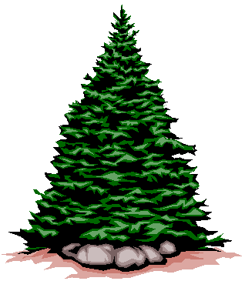
Compréhension de lecture : Le sapin

Dans quel bois se trouvait le sapin ?
Dans les Ardennes

Combien mesurait-il ?
Un mètre

Etait-il content dans son bois ?
Ecris la phrase qui le dit.
Il vivait, là, heureux

Quand était-il le plus joli ?
Quand il neigeait

Des hommes sont venus en ??? Ecris le nom du mois.
Début décembre

Qu’ont-ils fait ?
Ils ont arraché des sapins

Où déposent-ils les sapins ?
Sur la place du marché

Qui achète le petit sapin ?
Un petit garçon : Geoffrey

Le sapin est-il content d’aller chez cet enfant ?
Ecris la phrase qui le prouve.
Le sapin est heureux d’entendre des paroles gentilles

Vrai OU faux
Dans le bois, il y avait beaucoup de petits sapins.

Il n’y avait pas de grands sapins près d’eux.

Geoffrey a acheté un sapin dans un grand magasin.

Le petit sapin aime donner de la joie.

Le petit sapin sera garni de bonbons.
vrai – faux – faux – vrai – faux

